Руководство
- 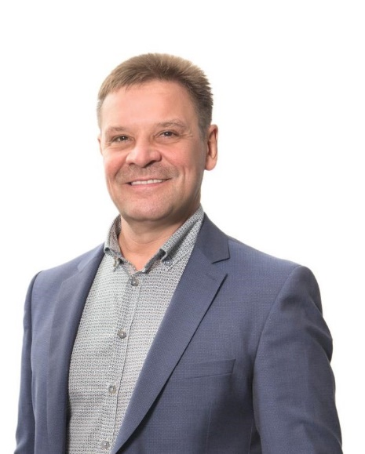

Толчеев Алексей Юрьевич

Глава управы района Ясенево города Москвы
(495)422-66-66
uzao-yasenevo@mos.ru

Носов Виталий Сергеевич

Первый заместитель главы управы по вопросам жилищно-коммунального хозяйства, благоустройства и строительства
uzao-yasenevo@mos.ru
- 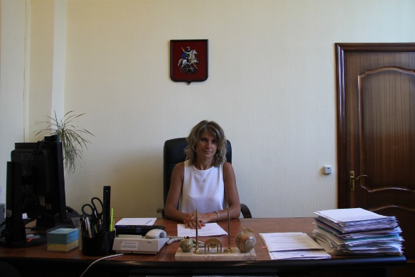

Охотина Наталья Владимировна

Заместитель главы управы района Ясенево по вопросам экономики, торговли и услуг
(495)422-30-41
uzao-yasenevo@mos.ru
- 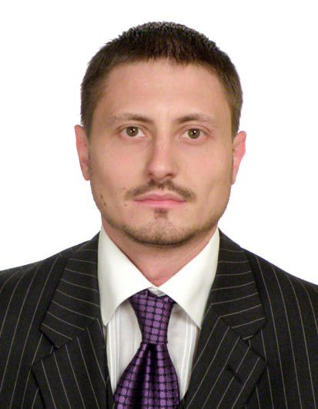

Заместитель главы управы района Ясенево по работе с населением
(495)427-96-30 uzao-yasenevo@mos.ru

Управа района Ясенево
Служба по обеспечению режима секретности и мобилизационной подготовки
Юридическая служба
Комиссия по делам несовершеннолетних и защите их прав
Кулиева Марина Бахтияровна
(495)427-86-77
Охотина Наталья Владимировна
Заместитель главы управы района Ясенево по вопросам экономики, торговли и услуг
(495)422-53-40uzao-yasenevo@mos.ru
Отдел по вопросам торговли и услуг
Отдел по вопросам строительства, имущественно-земельных отношений и транспорта
Сакибова Светлана Викторовна
Сектор по работе со служебной корреспонденцией, письмами граждан, организации приема населения и материально-технического обеспечения
Отдел по взаимодействию с населением(495)423-56-96
Харлан Наталья Владимировна
Организационный отдел
Писяев Александр Викторович
Первый заместитель главы управы по вопросам жилищно-коммунального хозяйства, благоустройства и строительства
(495)422-29-43uzao-yasenevo@mos.ru
Отдел бухгалтерского учета, организации проведения конкурсов и аукционов(495)422-53-40
Ведущий специалист
Дроздовская Ирина Ярославовна
отдел по вопросам жилищно-коммунального хозяйства и благоустройства(495)422-33-83
Советник
Рафальская Анастасия Николаевна
(495)427-85-77
Главный специалист
Лебедев Алексей Владимирович
(495)422-69-25

Начальник отдела
Евсеев Алексей Валерьевич
(495)427-85-77

Глава управы района Ясенево города Москвы
Толчеев Алексей Юрьевич
(495)422-66-66uzao-yasenevo@mos.ru

